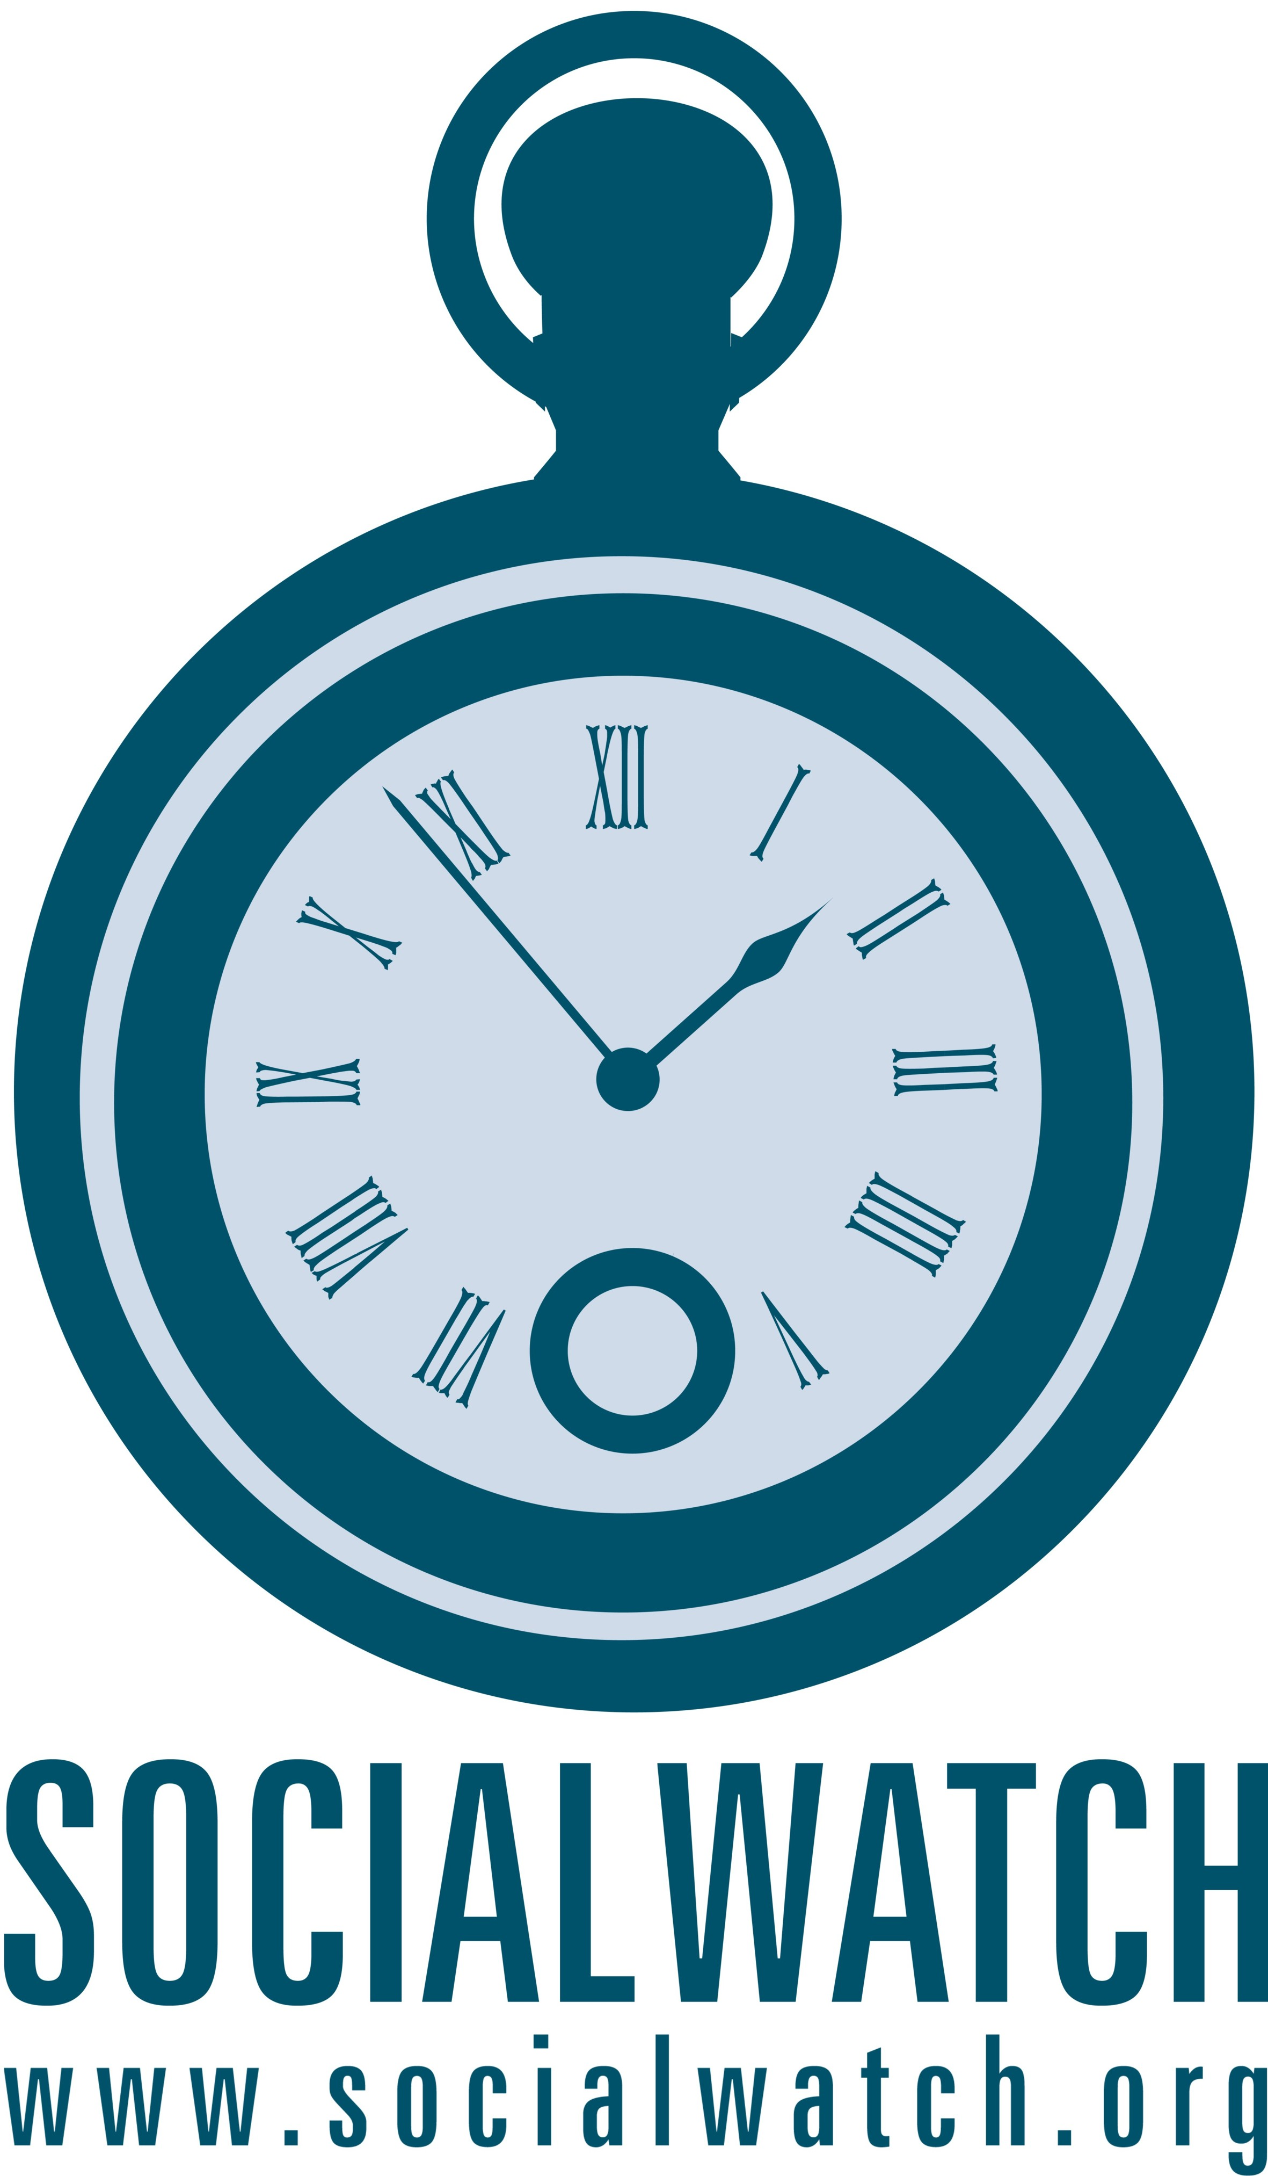 | Descripción  Asamblea General de Social Watch Accra 2009  Taller sobre indicadores sociales

(Grupo de Referencia para el Diseño del Taller: Jana Silverman, Himanshu Jha, Jeck Cantos, Fernanda Carvalho, Jason Nardi)

Los indicadores sociales son instrumentos clave para validar la eficacia de las políticas públicas y para rastrear el progreso o la regresión de ciertas metas sociales, incluyendo los compromisos de Naciones Unidas que Social Watch acordó monitorear. El uso de los indicadores también permite a la sociedad civil realizar análisis comparativos de las condiciones sociales en las diferentes áreas geográficas, e identificar poblaciones en situaciones de vulnerabilidad, por consiguiente ayuda en el diseño de respuestas políticas más enérgicas y coordinadas. Social Watch cuenta con una rica historia, tanto a nivel nacional como mundial, en la construcción de metodologías innovadoras que nos permiten usar mejor los indicadores sociales existentes y construir nuevos índices que reflejen con más exactitud las realidades sociales vinculadas a los derechos económicos, sociales y de género.

Tomando esto en consideración, este taller propone: enmarcar y analizar los debates actuales relacionados con los indicadores sociales, y usarlos como una herramienta para informar sobre las políticas públicas y para el campañeo de temas relacionados con los derechos económicos, sociales y culturales. Presentar la experiencia de Social Watch relacionada con los indicadores, tanto a nivel de la red como a nivel nacional. Discutir los desafíos actuales que afrontan los actores de la sociedad civil en el desarrollo del trabajo sobre los indicadores sociales, tanto desde una perspectiva metodológica como sociopolítica. Compartir ideas relacionadas con la formación de un espacio más permanente para la discusión y la acción sobre los indicadores sociales, mediante la creación de un grupo de trabajo temático sobre este tema. Realizar una lluvia de ideas sobre actividades pasibles de ser emprendidas por el grupo de trabajo, decidir las modalidades de las comunicaciones entre los miembros de grupo de trabajo, y elegir coordinador (es) del grupo de trabajo.

Agenda

1) /Presentación de bienvenida a la agenda y a los participantes (facilitador del taller).

2) Presentación del concepto y las tendencias recientes en cuanto a la construcción y uso de los indicadores sociales (Himanshu Jha, Social Watch India).

3) Presentación de la experiencia de Social Watch relacionada con los indicadores sociales y la conceptualización y empleo del Índice de Capacidades Básicas y el Índice de Equidad de Género (Jana Silverman, Secretariado de Social Watch).

Descanso

4) Presentación de las experiencias a nivel nacional relacionadas con los indicadores sociales:
Social Watch Filipinas y el Índice de Calidad Vida (Jeck Cantos, Social Watch Filipinas).
Social Watch Brasil y algunas experiencias preliminares en el uso de los indicadores para reflejar la desigualdad social y económica (Fernanda Carvalho, Ibase-Social Watch Brasil).
Social Watch Italia y la construcción de los indicadores sociales desde una perspectiva de desarrollo del país (Jason Nardi, Social Watch Italia).

5) Sesión de peguntas y respuestas para compartir las experiencias sobre los indicadores sociales entre todos los participantes del taller (facilitador de taller).

6) Discusión sobre la creación de un grupo de trabajo de SW sobre los indicadores sociales: actividades posibles, modalidades de comunicación, otros actores para implicar en el grupo de trabajo, elección del coordinador/es (Jana Silverman).

